科目及單元：國一數學(三視圖)/學習單 日期：110/11/23
班級： 座號： 姓名：
◎立體概念(生活應用)
請各位同學看看以下二張照片，說說看為什麼會這樣？
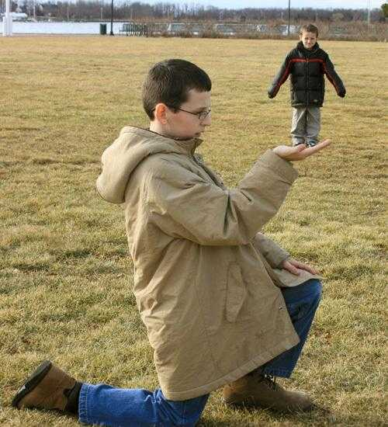 | 
圖一 | 圖二
其實除了攝影我們會用到立體的概念外，我們在製作東西的時候，也會用到立體的概念。

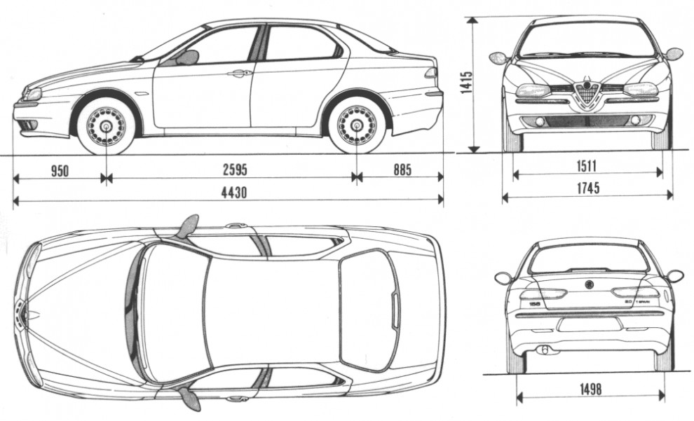
圖三
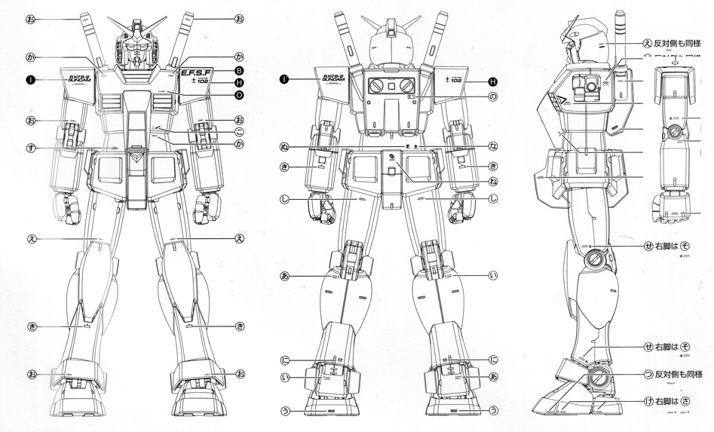
圖四

◎實物觀察：牛奶盒。

◎請你跟我這樣做
請同學依照下面的圖示，運用彩色積木組合一模一樣的形狀。
1.從前面看過去 | 2.從上面看下去 | 3.從右邊看過去

1.從前面看過去 | 2.從上面看下去 | 3.從右邊看過去

◎三視圖
概念：透過統一規定的三個方向，針對某一個立(方)體進行觀察，描繪出所看到的平面圖(通常是 、 、 )。

◎練習
例題1
前視圖 | 上視圖 | 右視圖

例題2
前視圖 | 上視圖 | 右視圖

練習1
前視圖 | 上視圖 | 右視圖

練習2
前視圖 | 上視圖 | 右視圖

練習3
前視圖 | 上視圖 | 右視圖

練習4
前視圖 | 上視圖 | 右視圖

練習5
前視圖 | 上視圖 | 右視圖

◎立體概念應用於我們的生活。

